(0-8A-304-02)[2002.07]
臺灣永光化學工業股份有限公司
國外出差報告 2024年8月5日
部 門 |  | 職 稱 | 姓 名 |  | 出國地區
一廠技服部 |  | 工程師 | 江富誠 |  | 大陸上海
出國類別 |  | 營業 受訓 其他
出國事由 |  | 1.產品推廣 2.參展(上海表面處理展)
出國期間 |  | 自 2024年7月23日 起 至 2024年 8月 2日
重  點  摘  要 | 1.參訪摘要：  1.1參加上海表面處理展與拜訪子公司上海德樺的客戶，與客戶進行產品介紹與市場資訊交流(共計7家廠商)；另外對子公司進行鋁陽極教育訓練。  1.2上海表面處理展舉辦日期為7/24~7/26日，共計3日。  1.3上海表面處理展因參展商較少，所以與國際智能工廠、國際儲能及鋰電池技術展合併，表面處理參展廠商有明顯的減少，沒有其他鋁陽極染料相關的廠商參展。  1.4上海傲世科技為鋁陽極生產工廠，經職與其溝通介紹後，張佳建表示鋁陽極皮膜強度不佳，希望永光後續可以提供協助，已由上海德樺徐斌副總留下聯繫資訊。  1.5深淺科技長期使用永光鋁陽極染料，認可永光品質與技術水平，在本次展覽中對無鎳封孔劑有興趣，後續業務謝勇將提供樣品給與測試。  1.6遠琦科技陳安華部長表示目前市面上有無鎳封孔劑的需求，目前市面上流通的大多是含鈷的無鎳封孔劑，封孔效果不好。職向陳安華部長介紹永光無鎳封孔劑，並表示永光無鎳封孔劑流色較有鎳封孔來的更少，並且不含金屬離子與26種管制物，但是水質部分有較高的要求，陳安華部長表示目前他的客戶使用是純水沒有問題，有興趣測試，請方經理提供樣品，並將與客戶協調時間後進行線上測試。  2.結論：  本次出差在與客戶溝通中了解到目前鋁陽極產業相較於以往來的更加不景氣，但是基本的需求依舊存在，而環保需求且流色少的封孔劑是市場需要的，永光目前的無鎳封孔劑符合市場需求可以提供給客戶進行測試使用。
申  請  單  位 | 廠(處)長： 經(副)理：
董  事  長 |  |  |  | 總  經  理
傲世科技、深淺科技、恆立液壓、昆山俊妍科技、昆山東盟五金染料有限公司、安美特（揚州）化學有限公司、江蘇遠琦新材料科技會談重點與上海德樺教育訓練：
傲世科技會談重點：
時間：2024/7/24
地點：大陸上海市
傲世科技：張佳建
上海德樺：徐斌 副總
永光：吳振文、江富誠
會談內容：
- 傲世科技從事光纖陀螺、Y波導、探測器、特種光纖環的生產、銷售。
- 傲世科技所生產產品廣泛應用於海、陸、空、天的軍用與民用領域。
- 張佳建表示目前配合生產的陽極廠所生產的產品，其表面有容易剝離的問題，本次到展會中與永光溝通後，表示有興趣，並希望永光可以協助解決該問題，對於染料也有需求，因此德樺徐斌副總已與張佳建先生交換微信聯繫方式。
深淺科技會談重點：
時間：2024/7/25
地點：大陸上海市
深淺科技：危吉安 老闆、陳亞鵬 技術總監
上海德樺：謝勇
永光：吳振文、江富誠
會談內容：
- 深淺科技經營項目有：技術服務、技術開發；機械設備研發；五金產品研發；金屬製品研發；新材料技術推廣服務；化工產品銷售（不含許可類化工產品）；專用化學產品銷售（不含危險化學品）；染料銷售。
- 深淺科技使用永光化學鋁陽極產品多年，主要是使用Everanod Black SL-03(PK071)與Everanod Black 16(PK032)。
- 危老闆表示使用永光PK071建浴，因為調整色光添加其他供應商染料，結果容易起泡，請問如何解決。職表示不建議添加其他供應商產品，會容易造成問題，若是要調整色光，可以添加PK080或是PK220來進行調整，可以解決起泡問題。
- 陳總監表示使用PK032時發生了3個月後色光偏紅與使用很久才色光偏紅的現象，請問是甚麼原因造成。職表示須先了解是否有天候變化(高溫→低溫)，另外使用前加熱攪拌是否可以改善，陳總監表示可以改善，因此，職建議若有天氣溫度變化需先加熱後再使用會較為穩定。
- 危老闆指出因現場使用常發生使用後包裝不好，導致染料結塊，詢問是否仍可使用。職表示染料因密封不好導致結塊是正常現象，若要使用需先泡成染液，試染後確認力度與色光再正常生產。
- 陳總監表示使用PK032一段時間後酸鹼值會偏高(跑到pH 7.5)，職表示使用一段時間後酸鹼值偏高是正常，需使用20%醋酸進行調整。
- 危老闆詢問永光建議條件，職表示永光色卡內頁有詳細建議操作條件：染色溫度55℃~60℃，酸鹼值pH 5.5~6.0。
- 職有向深淺科技介紹無鎳封孔劑，危老闆與陳總監表示有興趣，並請上海德樺業務謝勇提供樣品，並表示可以使用RO水或是DI水的水質。
恆立液壓會談重點：
時間：2024/7/29
地點：大陸常州市
恆立液壓：朱曉雷 營運經理、萬貴民 電鍍總工、張偉偉 電鍍工程師
上海德樺：徐斌 副總
永光：吳振文、江富誠
會談內容：
- 恆立成立30 年，從液壓油缸製造發展成為集液壓元件、精密鑄件、氣動元件、液壓系統等產業於一體的大型綜合性企業, 是中國液壓行業標杆企業。
- 該公司生產規模和技術水準已躋身於世界液壓領域前列，並服務於全球多家500 強企業。產品銷往20 多個國家和地區，遍及工程車輛、港口船舶、能源開採、隧道機械、工業製造等諸多行業。
- 恆立液壓是上交所上市公司（股票代碼601100），在中國常州、上海、德國柏林、美國芝加哥、日本分別建有4個液壓研發中心和7個製造基地，員工超過5000人。
- 朱曉雷經理表示對抗產品的表面光澤優於恆立製作的樣品，詢問永光該如何製作。職表示該對抗品有進行表面拋光處理，因此只要進行表面拋光處理就可以達到與客戶相同的光澤表面。
- 萬貴民總工表示先前詢問永光高日光黑色染料與現用柯萊恩黑色染料同時目前仍在進行日光曝曬測試，但因柯萊恩有提供完整配套助劑，所以採用柯萊恩黑色染料。
- 因先前張偉偉工程師提出有高日光牢度的需求，因此徐斌副總提供特化的日光牢度增進劑給予恆立進行測試。
- 張偉偉工程師表示目前恆立有兩槽染色槽(2噸槽)，但目前僅有一槽在使用，建置為黑色染液，使用染液為柯萊恩產品。
- 萬貴民總工表示對永光的無鎳封孔劑有興趣，但是希望永光可以提供無鎳封孔劑經過硝酸40%浸泡2分鐘後的試驗結果，因為恆立先前測試過市面上的無鎳封孔劑皆無法通過該測試。
- 職在本次拜會對恆立介紹了永光集團、鋁陽極染料、封孔劑與三價鉻鈍化染料，萬貴民總工表示相當認同，並表示三價鉻鈍化染料該廠區也有該產品的需求。
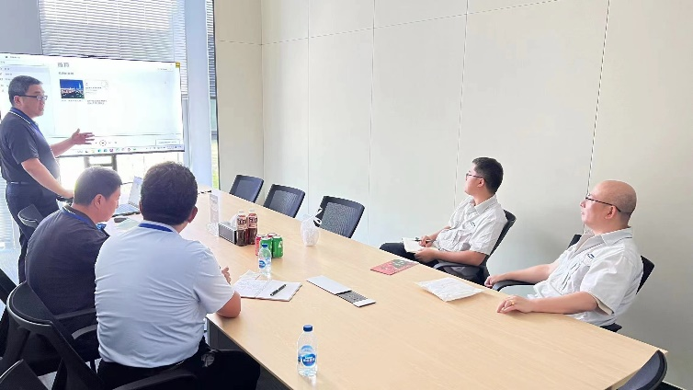
安美特（中國）化學有限公司會談重點：
時間：2024/7/29
地點：大陸南京市
安美特：季雪明 總經理
上海德樺：徐斌副總經理
永光：吳振文、江富誠
會談內容：
- 安美特主要經營電鍍相關化學藥品生產、製造、銷售，其許可項目：危險化學品生產；危險化學品經營；有毒化學品進出口， 一般項目：專用化學產品製造；專用化學產品銷售；化工產品生產；化工產品銷售；機械設備銷售；機械電氣設備銷售；專用設備修理；電氣設備修理。
- 季雪明總經理本身是電鍍相關行業相當知名人物，不僅擁有多項專利研究，同時針對電鍍化學品規範也參與編寫。
- 季總經理表示其客戶除電鍍外同時也有鋁陽極染色的需求，因此本次就鋁陽極染料、三價鉻鈍化染料進行介紹。
- 季總經理指出三價鉻鈍化染料長久以來都使用國外染料，雖然市場較小且顏色單一，但是背後市場利益大，會考量納入推廣。
- 季總經理對於鋁陽極染料興趣極大，但是由於對於該技術不熟悉，表示將會與另一個有相關背景的團隊討論，另外因其下游客戶目前使用奧野染料，所以會藉機會嘗試推廣。
昆山俊妍科技會談重點：
時間：2024/7/30
地點：大陸昆山市
昆山俊妍：李國義經理
上海德樺：徐斌副總經理
永光：吳振文、江富誠
會談內容：
- 昆山俊妍科技主要販售鋁陽極染料、各段助劑與封孔劑。
- 李國義經理是前杭州奧野的工程師出身，對於奧野的染料、助劑與資訊相當清楚與了解。
- 李國義經理表示目前經營大環境不佳，並且受到南方染料供應商北移的衝擊，帳期也都普遍拉長到6個月以上。
- 李國義經理表示之前有大量使用Everanod Black SRF/TM，每個月有約600公斤的使用量，但後來因為價格調漲，導致被替換了，吳經理表示若李國義經理可以將單子重新拿回，可以在價位上予以一定的調整。
- 李國義經理表示奧野染料在8/2後即將在進行價格上的調漲，並提供相關通知書給永光參考。
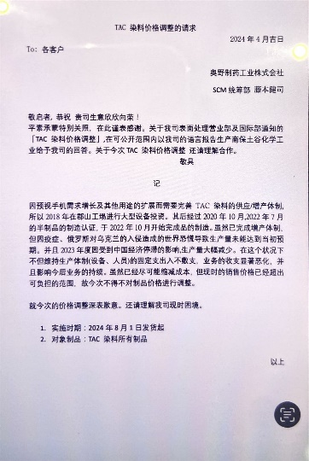
- 李國義經理表示目前染料會有容易發霉的問題，職表示因為溫度環境所造成，並建議陽極廠可以每天行過濾來解決發霉的問題，李經理表示會配合去做。
- 李國義經理表示目前有可以耐240℃下4小時烘烤不變色的染料，經質詢問其加工過程為封孔劑濃度12g/L，封孔溫度90℃*30分鐘，定電壓15V*60分鐘，推論應該是製程條件提升了耐熱程度，會在後續來做了解。
職介紹了三價鉻鈍化染料與無鎳封孔劑，李國義經理表示相當認同，並表示三價鉻鈍化染料在其客戶群中有需求，另外無鎳封孔劑因環保的需求逐步拉高也可以對其客戶進行推廣。
昆山東盟五金染料有限公司會談重點：
時間：2024/7/27、2024/7/31
地點：大陸昆山市
東盟：陳祖江
上海德樺：方黎明 經理
永光：吳振文、江富誠
會談內容：
- 昆山東盟五金染料主要針對五金掛架、染料、化工原料及其產品（以上不含危險化學品及易制毒化學品）銷售；貨物及技術的進出口業務。
- 東盟陳祖江表示永光Everanod Navy 02色光不穩定，批號2310006與2410001兩批同時由上海子公司拿到的染料，力度有明顯差異。經職詢問後，了解到東盟的入貨檢驗方式與永光品保的方式不同，可能是因為這個原因導致差異性。
- 東盟檢驗Everanod Navy 02的方式如下所示：
同膜厚下，不同染色濃度(2g/L、5g/L)、不同染色時間、不升溫、不調整pH值
2410001

2310006
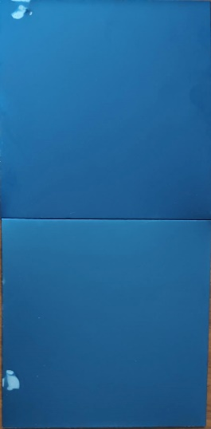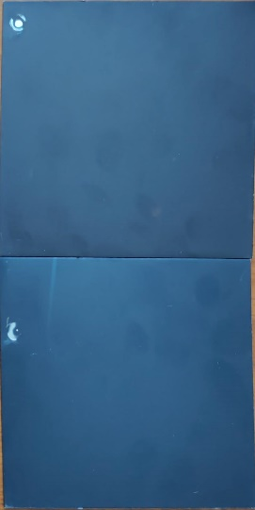
- 東盟陳祖江希望永光提供內部檢驗方式與規格給東盟參考，職表示東盟可以先提供希望永光出貨給東盟的檢驗方式，以減少兩邊對於品質的溝通問題。
- 東盟陳祖江表示目前鋁陽極市場受到表面處理業的蕭條與南方鋁陽極染料供應商北上的衝擊，導致目前有價格上的競爭，希望永光可以針對價格部分予以調整，吳振文經理表示會針對部分銷售量較大的產品做調整來協助拓展市場。
- 東盟陳祖江表示因為染料會造成陽極廠廢水COD的排放問題，所以希望永光可以告知染料中所使用的助劑與離子含量，職表示永光染料對於COD的排放一定是各家陽極廠一定可以處理的範圍，並且不會有參雜任何管制物，所以可以安心使用，在助劑與離子部分不方便提供。
- 東盟陳祖江表示前次從上海子公司取得的Everanod Blue 02(2310001)有無法上色的問題，職詢問詳細情況，陳祖江表示樣板沒有留下與測試紀錄，所以沒有再進一步了解。
江蘇遠琦新材料科技重點：
時間：2024/7/31
地點：大陸無錫市
遠琦：陳安華 部長
上海德樺：方黎明 經理
永光：吳振文、江富誠
會談內容：
- 遠琦科技主要販售羊毛染料、助劑、鋁陽極染料、助劑與封孔劑，近年來針對化粧品鋁陽極製品陽極廠進行提供技術與服務。
- 陳安華部長詢問金色的建議配方(有24小時耐曬日光牢度需求)，職看完顏色後表示可以使用Everanod Gold 04搭配 Everanod Red L-01或是Everanod Gold 04搭配Everanod Bronze 01來做色光的調配與選擇。陳安華部長表示可以請方經理提供大貨樣品來測試，如果通過就購買大貨。
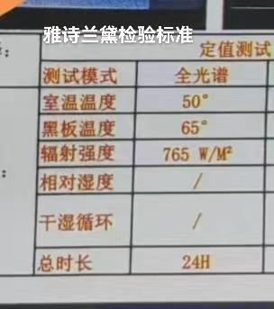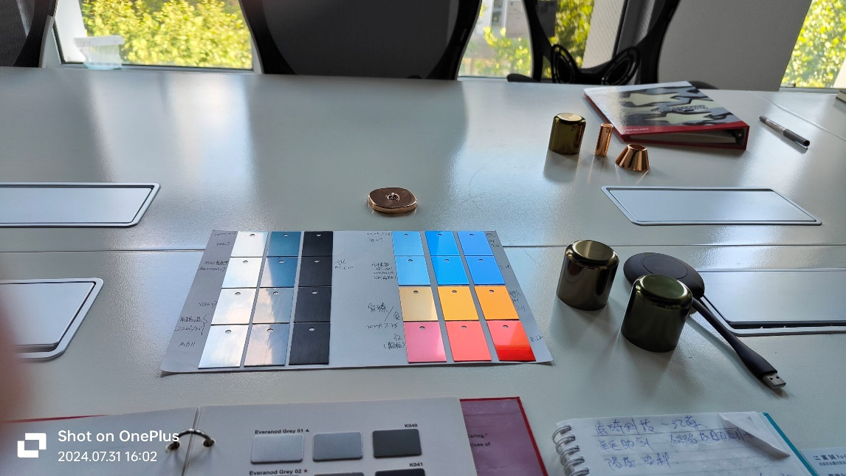
- 陳安華部長詢問棕色配色時同時採用Everanod Brown 01與Everanod Brown 06會有色光不穩定的問題，職表示建議棕色配色時僅採用一隻棕色為主軸，色光的調配可以依據黃、藍光再去挑選，可以有效降低色光不穩定的現象，陳部長表示認同。
- 陳安華部長表示長時間使用Everanod Grey 01很穩定，但是其經100℃烘乾後，容易有變色的問題，詢問有無辦法解決。職表示可以降低烘乾溫度約50℃即可，陳部長也表示認可，但指出現場人員作業習慣不容易改變，詢問是否有可以替代的染料，職表示會再去了解是否有同色光但不容易受溫度影響的染料。
- 陳安華部長表示目前市面上有無鎳封孔劑的需求，目前遠琦使用的無鎳封孔劑流色嚴重，詢問有無解決方式。職向陳安華部長介紹永光無鎳封孔劑，並表示永光無鎳封孔劑流色較有鎳封孔來的更少，陳安華部長表示有興趣，請方經理提供樣品，並將與客戶協調時間後進行線上測試。
上海德樺教育訓練：
時間：2024/8/1
地點：大陸上海市
上海德樺：所有業務
永光：吳振文、江富誠
會談內容：
- 鋁陽極染料與相關法規(ISO-2135、ASTM G-154)介紹。
- 無鎳封孔劑介紹。
- 三價鉻鈍化染料介紹。
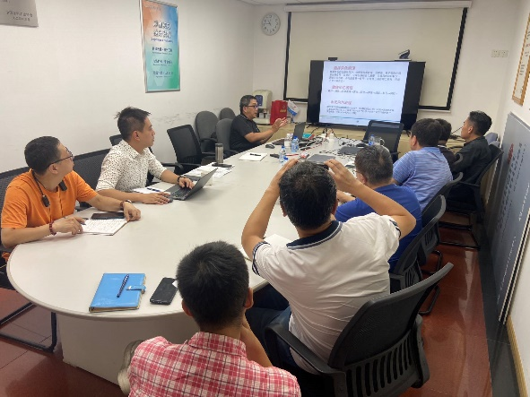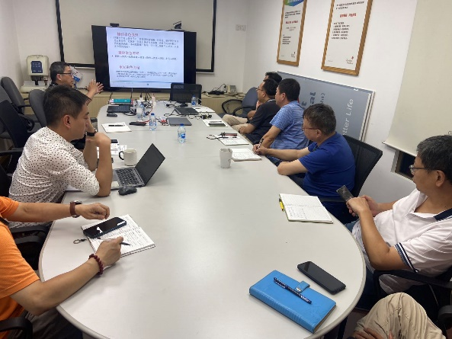
參展相關圖片：
